**6. 分布式文件系统HDFS上的操作**

**一、利用Shell命令与HDFS进行交互**

Hadoop支持很多Shell命令，其中fs是HDFS最常用的命令，利用fs可以查看HDFS文件系统的目录结构、上传和下载数据、创建文件等。

有三种shell命令方式。

① hadoop fs //适用于任何不同的文件系统，比如本地文件系统和HDFS文件系统

② hadoop dfs //只能适用于HDFS文件系统

③ hdfs dfs //跟hadoop dfs的命令作用一样，也只能适用于HDFS文件系统

我们可以在终端输入如下命令，查看fs总共支持了哪些命令

[hfut@master ~]$ start-all.sh

[hfut@master ~]$ hadoop fs

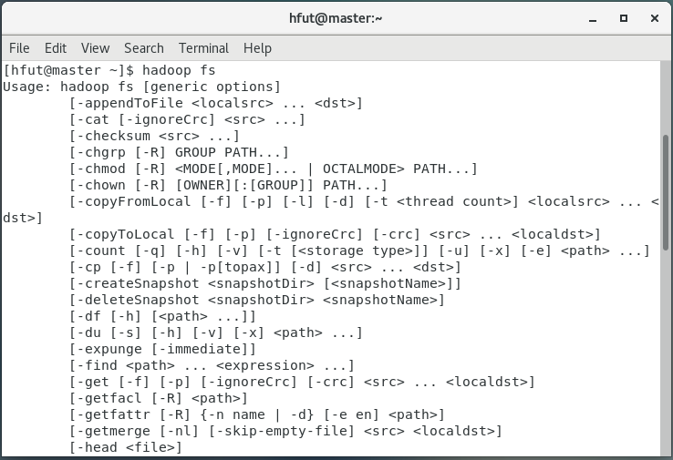

在终端输入如下命令，可以查看具体某个命令的作用。例如：我们查看put命令如何使用，可以输入如下命令。

[hfut@master ~]$ hadoop fs -help put

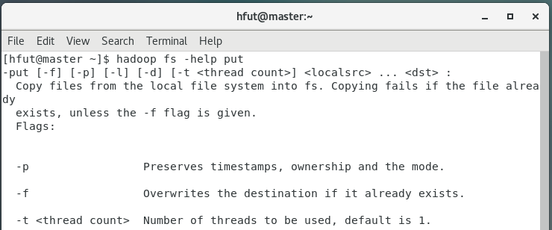

（1）目录操作

在HDFS中为hfut用户创建一个用户目录，命令如下：

[hfut@master ~]$ hadoop fs -mkdir -p /user/hfut

该命令中表示在HDFS中创建一个“/user/hfut”目录，“-mkdir”是创建目录的操作，“-p”表示如果是多级目录，则父目录和子目录一起创建，这里“/user/hfut”就是一个多级目录，因此必须使用参数“-p”，否则会出错。

可以使用如下命令显示HDFS中/user目录下的内容：

[hfut@master ~]$ hadoop fs -ls /user

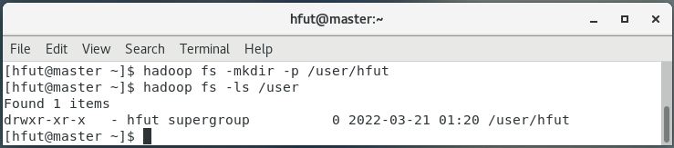

创建/user/hfut/input目录

[hfut@master ~]$ hadoop fs -mkdir -p /user/hfut/input

查看/user/hfut/input目录是否创建成功

[hfut@master ~]$ hadoop fs -ls /user/hfut

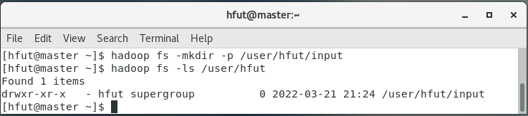

创建/input目录

[hfut@master ~]$ hadoop fs -mkdir -p /input

查看/input目录是否创建成功

[hfut@master ~]$ hadoop fs -ls /

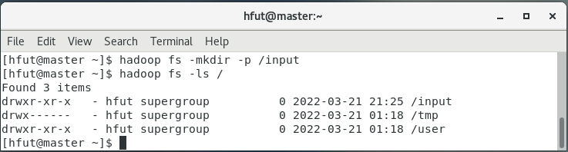

删除/input目录

[hfut@master ~]$ hadoop fs -rm -r /input

上面命令中，“-r”参数表示如果删除“/input”目录及其子目录下的所有内容，如果要删除的一个目录包含了子目录，则必须使用“-r”参数，否则会执行失败。

查看/input目录是否删除成功

[hfut@master ~]$ hadoop fs -ls /

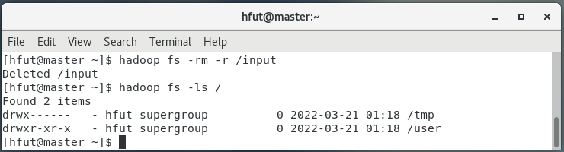

（2）文件操作

在实际应用中，经常需要从本地文件系统向HDFS中上传文件，或者把HDFS中的文件下载到本地文件系统中。

首先，使用gedit编辑器，在本地Linux文件系统的“/home/hfut/”目录下创建一个文件myLocalFile.txt

[hfut@master ~]$ gedit myLocalFile.txt

里面可以随意输入一些单词，比如，输入如下四行：

Hadoop

MapReduce

Spark

HFUT-JSJ

然后，可以使用如下命令把本地文件系统的“/home/hfut/myLocalFile.txt”上传到HDFS中的当前用户目录的input目录下，也就是上传到HDFS的“/user/hfut/input/”目录下：

[hfut@master ~]$ hadoop fs -put /home/hfut/myLocalFile.txt /user/hfut/input

可以使用ls命令查看一下文件是否成功上传到HDFS中，具体如下：

[hfut@master ~]$ hadoop fs -ls /user/hfut/input

该命令执行后会显示类似如下的信息：

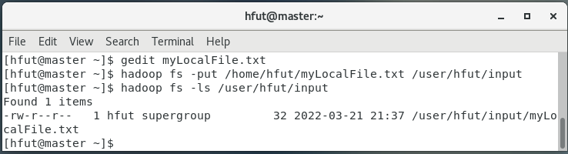

下面使用如下命令查看HDFS中的myLocalFile.txt这个文件的内容：

[hfut@master ~]$ hadoop fs -cat /user/hfut/input/myLocalFile.txt

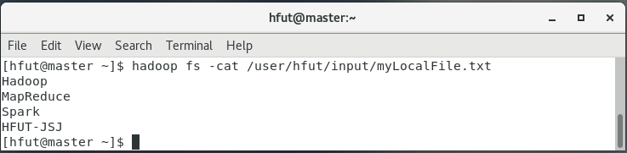

下面把HDFS中的myLocalFile.txt文件下载到本地文件系统中的“/home/hfut/Downloads/”这个目录下，命令如下：

[hfut@master ~]$ hadoop fs -get /user/hfut/input/myLocalFile.txt /home/hfut/Downloads

可以使用如下命令，到本地文件系统查看下载下来的文件myLocalFile.txt：

[hfut@master ~]$ cd

[hfut@master ~]$ cd Downloads

[hfut@master ~]$ ls

[hfut@master ~]$ cat myLocalFile.txt

把HDFS的“/user/hfut/input/myLocalFile.txt”文件，拷贝到HDFS的另外一个目录“/input”中（注意，这个input目录位于HDFS根目录下），可以使用如下命令：

[hfut@master ~]$ hadoop fs -mkdir /input

[hfut@master ~]$ hadoop fs -cp /user/hfut/input/myLocalFile.txt /input

**二、利用Web界面管理HDFS**

在浏览器地址栏输入http://192.168.79.129:9870，即可看到HDFS的Web管理界面。（注：假设master节点的IP地址是192.168.79.129）

